2025年度CPUC中国城市泵道赛（重庆站）在大渡口区收官

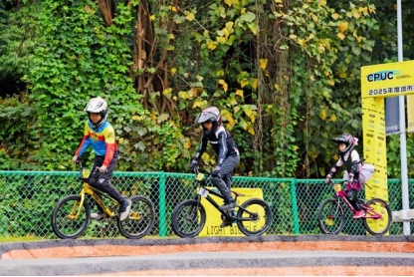
近日，2025年度CPUC中国城市泵道赛（重庆站）在大渡口区收官。本站赛事吸引国内近150名选手参与，参赛者年龄覆盖3岁幼童至成年人，充分体现了泵道运动全龄化参与的独特魅力。

